LEMBAR STATUS DOKUMEN DAN DATA



PT CHITOSE INTERNASIONAL Tbk.

Manufacture : Jl. Industri III No. 5, Utama, Cimahi
Showroom : Jl. HMS Mintareja Sarjana Hukum, Baros, Cimahi
Phone : (022) 6031900
Website : www.chitose.id
INSTRUKSI KERJA |  |  | No. Dokumen |  | : RND.P.1.IK.6
PEMBUATAN BILL OF MATERIAL (BOM) |  |  | Revisi |  | : N
 |  |  | Tgl.Efektif |  | : 3 September 2025
PENYUSUN |  |  | YANG MENYETUJUI
Nama | Jabatan | Tandatangan | Nama | Jabatan |  | Tandatangan
Wahyu S. | KaBag R&D |  | Ivo A. | Manager R&D
DOKUMEN YANG BERHUBUNGAN

- RnD.P.1. Prosedur Perancangan & Pengembangan
DISTRIBUSI SALINAN TERKENDALI MELALUI PORTAL CHITOSE

www.portal.chitose-indonesia.com

- RUANG LINGKUP
Instruksi Kerja ini berlaku dalam pembyatan Bill of Material (BOM) dari mulai penerimaan Gambar Teknik Komponen Produk (GTKP) atau Surat Permintaan Harga Jual (SPHJ) hingga release dan distribusi BOM ke departemen terkait.

- TUJUAN
Instruksi Kerja ini bertujuan untuk:
  - Mendeskripsikan kebutuhan material dari suatu produk
  - Memastikan bahwa seluruh komponen telah teridentifikasi sesuai dengan GTKP untuk seluruh proses pembuatan dari material hingga komponen jadi
  - Memastikan kode komponen atau produk sudah teridentifikasi berdasarkan persyaratan yang diajukan oleh Departemen R&D dan atau Departemen Marketing.
  - Memastikan bahwa pemilihan supplier dan atau subkontrktor sudah ditinjau dan memenuhi kecukupan persyaratan
  - Memastikan perhitungan untuk kebutuhan material terhitung dengan benar
  - Sebagai dasar untuk pembuatan costing

- DEFINISI
  - Bill Of Material (BOM)/Daftar Standar Komponen
Adalah Syarat Keluaran Perancangan dan Pengembangan yang berisikan nama produk, nama komponen/bahan, standar spesifikasi komponen/bahan, jumlah pemakaian, nama supplier/subkontraktor komponen yang digunakan sebagai acuan dalam kegiatan Perancangan dan Pengembangan.
  - Formulir Number
Adalah nomor formulir Bill of Material
  - Klasifikasi Komponen Utama dan Pendukung
Adalah pengelompokkan komponen dalam Bill of Material yang dibagi menjadi komponen utama serta komponen yang membentuk komponen tersebut.
  - Kode Barang Jadi
Adalah nama kode komponen dan atau bagian-bagian (compl) komponen pembentuk produk.
  - Model
Adalah mekanisme kerja atau operasional produk pada saat digunakan.
  - Type
Adalah tipe dari produk jadi yang dimaksud.
  - Number/Rank
Adalah penomoran yang menunjukkan bagian-bagian (breakdown) dari satu produk atau yang menunjukkan bahwa komponen berada pada suatu bagian (compl) pembentuk bagian itu sendiri dan atau pembentuk produk.
  - Kode SAP
Kode yang menunjukkan baik proses, bahan, atau subkontraktor yang digunakan sesuai dengan yang terdapat pada SAP.
  - Spesifikasi Bahan
Adalah identifikasi material yang digunakan dalam membentuk suatu produk
  - Kuantiti Komponen
Kuantiti yang dibutuhkan untuk setiap bahan/material yang terdapat pada Bill of Material
  - Satuan pemakaian komponen
Merupakan satuan yang dibutuhkan untuk setiap bahan/material yang terdapat pada Bill of Material, biasanya pcs atau set.
  - Berat Komponen
Merupakan berat dari setiap komponen yang dinyatakan dalam kg.
  - Jumlah Chrome/Cat per Komponen
Merupakan jumlah yang dibutuhkan untuk chrome atau cat yang merupakan hasil perhitungan dari luas permukaan untuk setiap komponen.
  - Nama Pemasok
Adalah supplier atau subkontraktor penyedia material untuk pembuatan komponen-komponen pembentuk produk.

- KETENTUAN UMUM

  - Seluruh isian BOM harus diverifikasi oleh pembuat GTKP dan divalidasi berdasarkan kelengkapan, kekonsistenan terhadap produk yang dihasilkan oleh Kepala Bagian dan Manager R&D.
  - Setiap komponen harus diidentifikasi dan didokumentasikan serta bagian R&D harus merekomendasikan pemasok untuk melihat kecukupan persyaratan.
  - Dasar pembuatan Bill of Material (BOM) adalah Gambar Teknik Komponen Produksi (GTKP).
  - Setiap perubahan pada Bill of Material harus menggunakan Formulir Pengajuan Perubahan Spesifikasi/Komponen/Proses dan perubahan mengikuti alur proses pembuatan Bill of Material baru.

- TANGGUNG JAWAB
  - Product Analyst
    - Mengidentifikasi dan mendokumentasikan Bill of Material.
    - Membuat dan menyusun Bill of Material
  - Kepala Bagian & Manager R&D
    - Memverifikasi dan memvalidasi seluruh komponen yang digunakan untuk membentuk suatu produk
    - Memverifikasi dan memvalidasi Bill of Material
    - Meninjau kelengkapan dan kekonsistenan komponen terhadap produk yang dihasilkan

- DIAGRAM PROSES
  - Proses Pembuatan Bill of Material

  - Proses input Bill of Material ke CIS & SAP

Penjelasan Detail | PIC | Indikator Kinerja
- Proses Pembuatan Bill of Material  - Menerima dokumen GTKP dari Product Design  - Menganalisa GTKP mencakup :  - Fungsi  - Bentuk  - Struktur Produk  - Mengidentifikasi bagian-bagian dari desain produk  - Menyusun Draf Daftar Standar Komponen (DSK)/BOM pada format Excel, dengan Langkah sebagai berikut:  - Menentukan komponen-komponen yang terdiri dari komponen utama dan komponen pendukung  - Mengklasifikasikan komponen yang terdiri dari:  - Number  - Kode SAP (proses, subkon, bahan)  - Nama Komponen  - Spesifikasi Bahan  - Kuantiti Komponen  - Satuan pemakaian komponen  - Berat Komponen  - Jumlah Chrome/Cat per Komponen  - Nama Pemasok  - Memverifikasi dan memvalidasi dokumen Bill Of Material  - Menginformasikan dokumen Bill of Material kepada departemen FIACO untuk pembuatan costing  - Setelah costing ditetapkan, informasikan kepada departemen atau bagian yang mengajukan.  - Proses Input Bill of Material ke CIS & SAP  - Pada menu transaction -> Modul Produksi -> List BOM  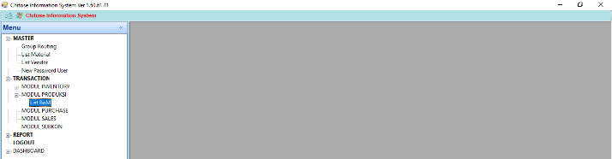  - Pilih menu “create”  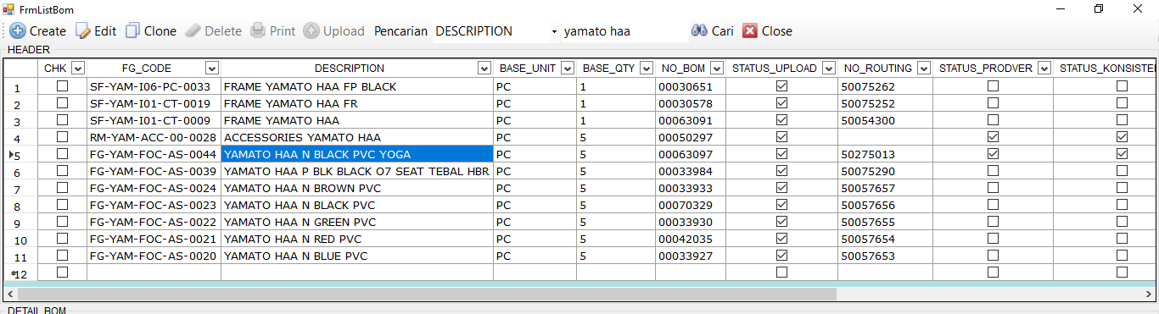  - Isi kode Finished Good (FG) yang akan dibuatkan BOM. Apabila kode FG belum terdaftar, maka buat permintaan kode baru kepada Dept. Marketing.  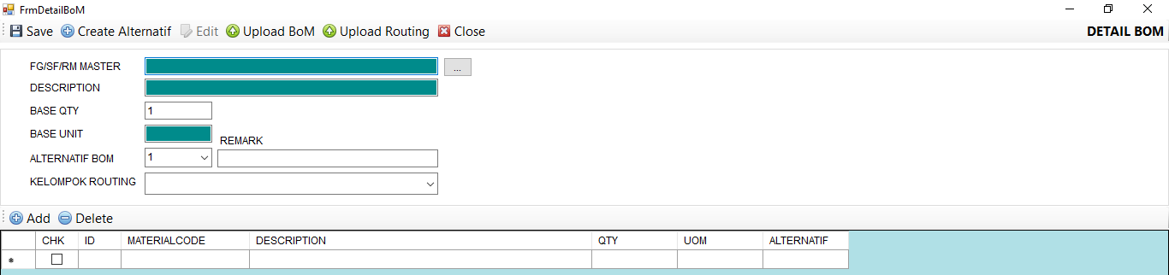  - Pilih menu “add”  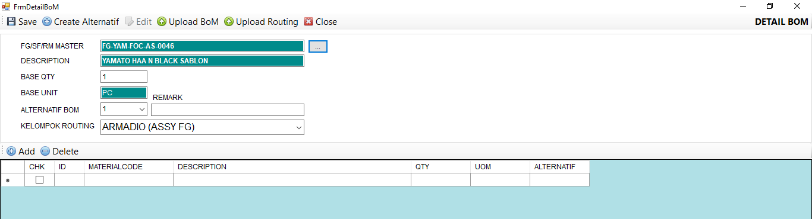  - Pilih berdasarkan Description atau Material Code, kemudian pilih Description atau Material Code yang akan diinput. Apabila kode belum terdaftar, maka buat permintaan kode baru kepada SCM.  - Input kuantiti yang dibutuhkan  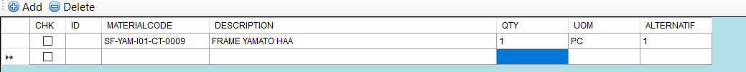  - Menentukan kelompok routing sesuai dengan jenis produk  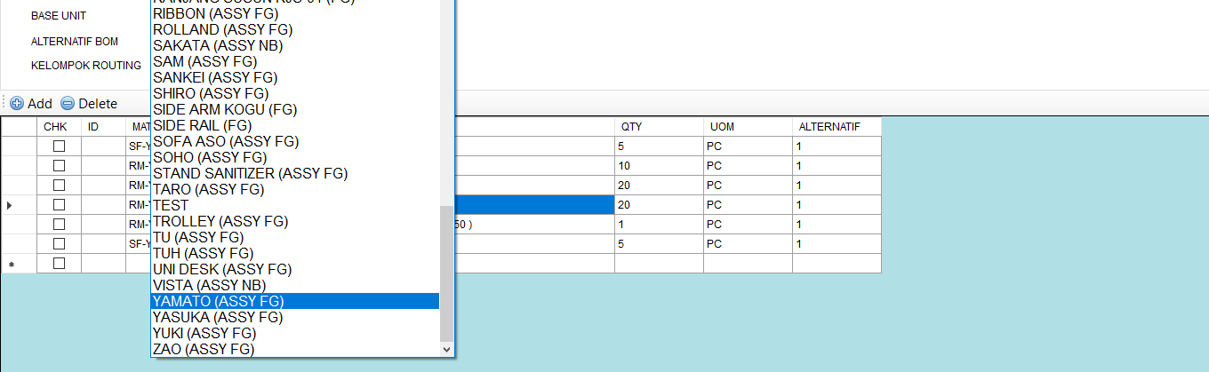  - Pilih menu “save” sampai muncul notifikasi simpan sukses.  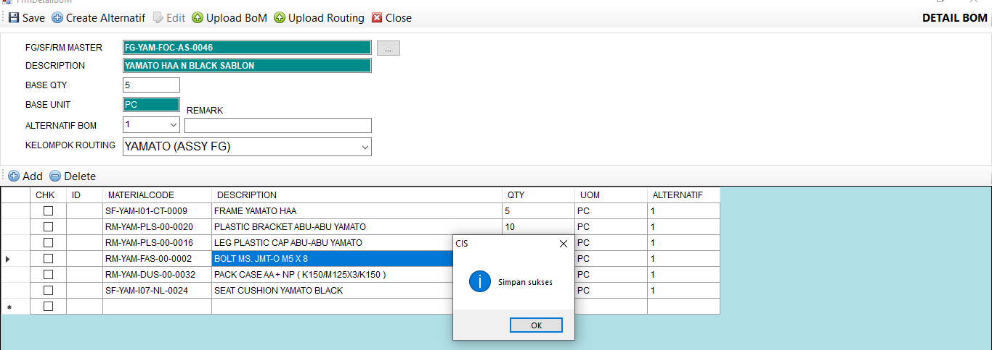  - Setelah disimpan, akan muncul ID  - Pilih menu “Upload BOM” sampai ada notifikasi berhasil upload agar terupload di SAP  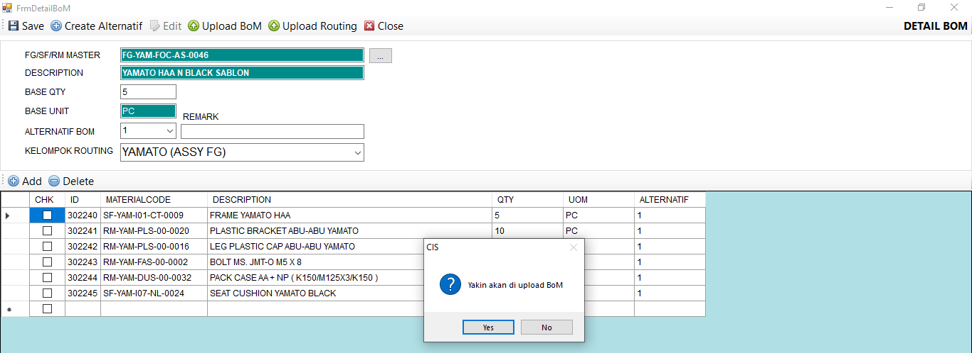  - Pilih menu “Upload routing” sampai ada notifikasi berhasil upload agar dapat diakses oleh Produksi, Accounting.  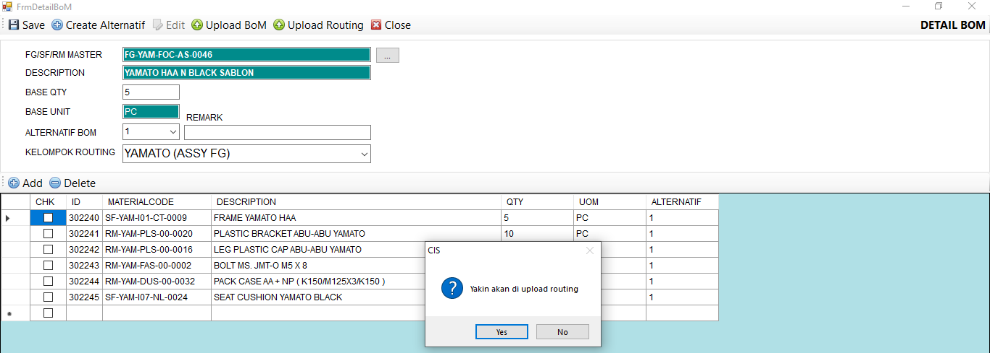  - Selesai. | Product Analyst  Product Analyst  Product Analyst  Product Analyst  KaBag & Manager R&D  Product Analyst  KaBag & Manager R&D  Product Analyst

- KETENTUAN KHUSUS
  - Bill of Material dapat berubah sewaktu-waktu apabila ada penyesuaian dari pemasok sehingga menyebabkan perubahan isian Spesifikasi Komponen
  - Perubahan ukuran komponen yang menyebabkan perubahan isian pada Bill of Material, harus disertai dengan Keputusan dari Manajemen dan atau dept. R&D, disertakan oleh dokumen penyertaan dan atau dokumen lain yang menyatakan bahwa ukuran komponen produk berubah yang divalidasi oleh Manajemen dan atau dept. R&D.
  - Apabila terdapat perbedaan model pada produk (Sablon/Bordir/Lainnya) atau spesifikasi komponen, maka dapat dibuatkan alternative Bill of Material pada CIS/SAP dengan persetujuan Manager R&D.

- RECORD

- LAMPIRAN

  - Dokumen Bill of Material
  - Formulir Pengajuan Perubahan Spesifikasi/Komponen/Proses

- REFERENSI
  - ISO 9001:2015 8.3.4 “Keluaran Perancangan & Pengembangan”
  - Manual Sistem Manajemen Terintegrasi PT. CINT.
  - Prosedur Perancangan Dan Pengembangan.

Lampiran 9.1 Dokumen Bill of Material

Lampiran 9.2 Formulir Pengajuan Perubahan Spesifikasi/Komponen/Proses

